松桃县松桃新远牧业有限公司“3·8”

一般中毒和窒息事故调查报告

2023年3月8日14时许，松桃县松桃新远牧业有限公司清理粪池时发生一起一般中毒和窒息事故，造成2人死亡，直接经济损失约40万元。

事故发生后，市委副书记、市长穆嵘坤作出重要批示，王飚、潘攀副市长也分别作出批示，要求迅速查明事故原因，妥善处理善后工作，并在全市范围内深入开展隐患排查，举一反三，严防类似事故再次发生。按照市政府领导要求，市应急管理局会同市农业农村局赶赴事故现场指导应急救援和善后处置工作。松桃县委、县政府安排县应急局、县农业农村局赶赴事故现场指导应急救援和善后处置工作，盘石镇立即组织应急管理办、综治办、卫生院、农业服务中心等部门赶往现场进行处置，迅速开展事故调查、处置、维稳和舆情管控等工作。

按照《中华人民共和国安全生产法》《生产安全事故报告和调查处理条例》等有关法律法规规定，市人民政府对该起事故提级调查，并成立松桃县松桃新远牧业有限公司“3·8”一般中毒和窒息事故调查组对该起事故开展调查工作，同时邀请市纪委市监委参加。

事故调查组按照“科学严谨、依法依规、实事求是、注重实效”和“四不放过”的原则，通过现场勘查、调查取证和综合分析，查明了事故发生的经过和原因，核实了直接经济损失情况，认定了事故性质，查明了相关责任单位在监管方面存在的问题，提出了对有关责任单位和人员的处理建议，并针对暴露出的问题提出了事故防范和整改措施的相关建议。

经事故调查组认定，松桃县松桃新远牧业有限公司“3·8”

一般中毒和窒息事故是一起生产安全责任事故。

一、事故单位相关情况

（一）松桃新远牧业有限公司（以下简称“新远公司”）概况。该公司成立于2021年2月25日，并于当日注册登记取得营业执照，统一社会信用代码：91520628MAAKB5HR67；类型：有限责任公司（自然人独资）；住所位于松桃县盘石镇大坪村四组，法定代表人为田秀某，注册资本100万元整，经营范围：市场主体自主选择经营、畜牧、家禽、水产养殖、运输及销售；水果、蔬菜、药材种植、运输及销售，劳务服务（依法须经批准的项目，经相关部门批准后方可开展经营活动)；营业期限为长期。该公司目前仅有养殖场从事生产经营活动，养猪场占地面积约8亩，圈舍建筑面积约4500平方米，设计养殖规模4000头，于2021年10月投产，共出栏销售生猪2批次。事故发生时，该养殖场处于空栏状态。养殖场系田某花（女）、田秀某（女）、田某成（男）姐弟三人共同出资修建。2021年1月盘石镇组织盘石镇规划、环保林业、国土、水务、农业服务站所（中心）和村支两委对该猪场选址并同意。该养殖场《建设项目环境影响登记表》已经于2022年8月6日完成备案，备案号：202252062800000137。未办理《动物防疫条件合格证》，也未办理养殖场备案登记手续。

（二）经营和管理情况。新远公司于2021年9月15日和2022年6月5日，与松桃德康农牧有限公司（以下简称“德康公司”）签订《松桃县德康农牧有限公司生猪委托养殖合同》，合同中明确：由德康公司负责提供包括商品仔猪、饲料、药品、疫苗等物料及生猪养殖技术指导。委托新远公司利用其生猪养殖场地、设施及饲养管理人员，按照德康公司的要求对猪只进行饲养管理，待猪只达到合同约定的上市销售条件后，由德康公司负责回收销售，并按约定向新远公司支付委托养殖报酬（即代养费）。新远公司接受德康公司的生猪养殖委托后，利用德康公司在饲料生产、生猪养殖行业中的供、产、销等资源平台，获取德康公司的技术支持和融资帮助，解决新远公司在生猪养殖的品种、资金、技术、营销等方面的难题。

法人代表田秀某主要对接与德康公司之间的业务往来；养殖场主要由田某顺（田秀某的父亲）负责；饲养管理人员有3人，分别为龙某姐（田秀某的母亲）、田某花（田秀某的姐姐）、田某顺。

（三）事故现场情况及粪池气体分析。

1.事故现场勘查概况。事故现场位于松桃县盘石镇大坪村五组小云厂新远牧业有限公司养殖场，系砖瓦结构厂房，该厂房东侧系大坪村三组山林；南侧系大坪村四、五组山林；西南侧系大坪村四组责任地；西北侧系大坪村四组山林。事故地点位于养殖场厂房一第七个猪栏（厂房内可闻及大量刺激性气味）。该猪栏长882cm,宽528cm，围栏高82cm，围栏厚18cm，猪栏内地面距北侧围栏200cm距东侧250cm处勘见堵塞。该猪栏内共安装有42cmX34cm粪坑铁制盖板4个，盖板下系粪池，北面两个盖板呈打开状，南侧两个呈关闭状。其中，距北侧围栏228cm距东侧围栏433cm处安装42cmX34cm粪坑铁制盖板1个，该盖板呈打开状，盖下系粪池一，粪池深度为88cm，可见粪池地面，该粪坑处系龙某姐和田某花倒地位置。对现场外围进行勘验及搜索，在现场周围及厂房显眼处未见醒目标识标记。

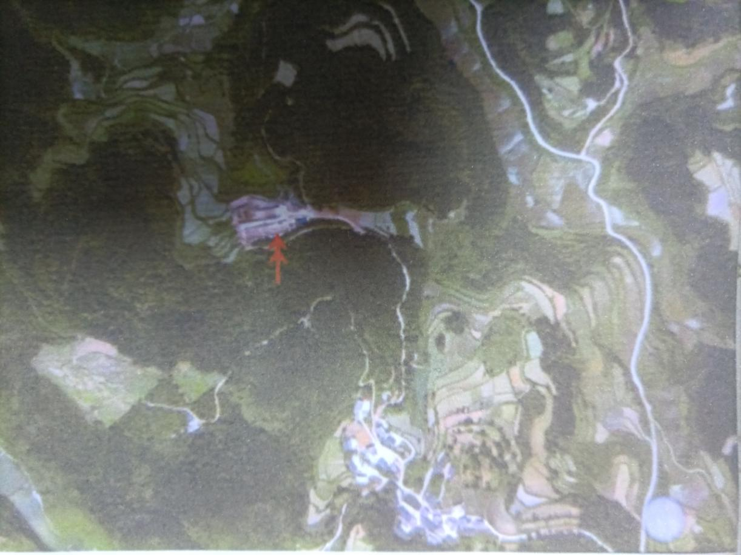

（松桃县盘石镇大坪村五组小云厂新远牧业有限公司“3.8”

事故现场方位图）

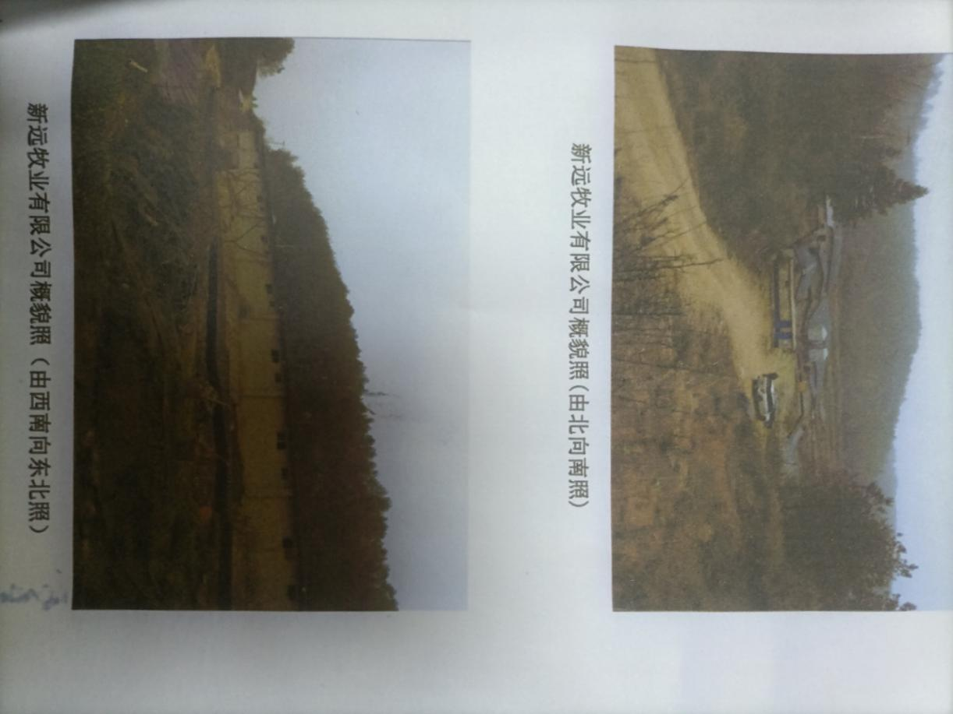

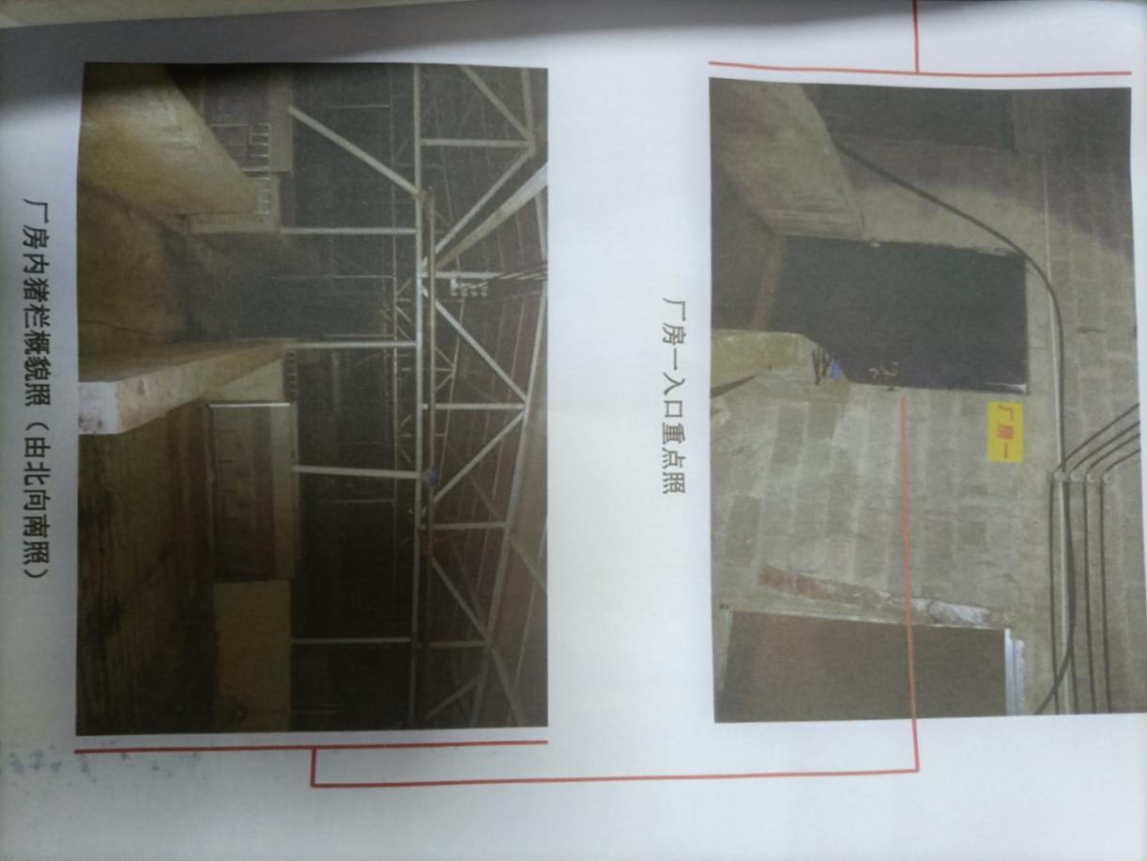

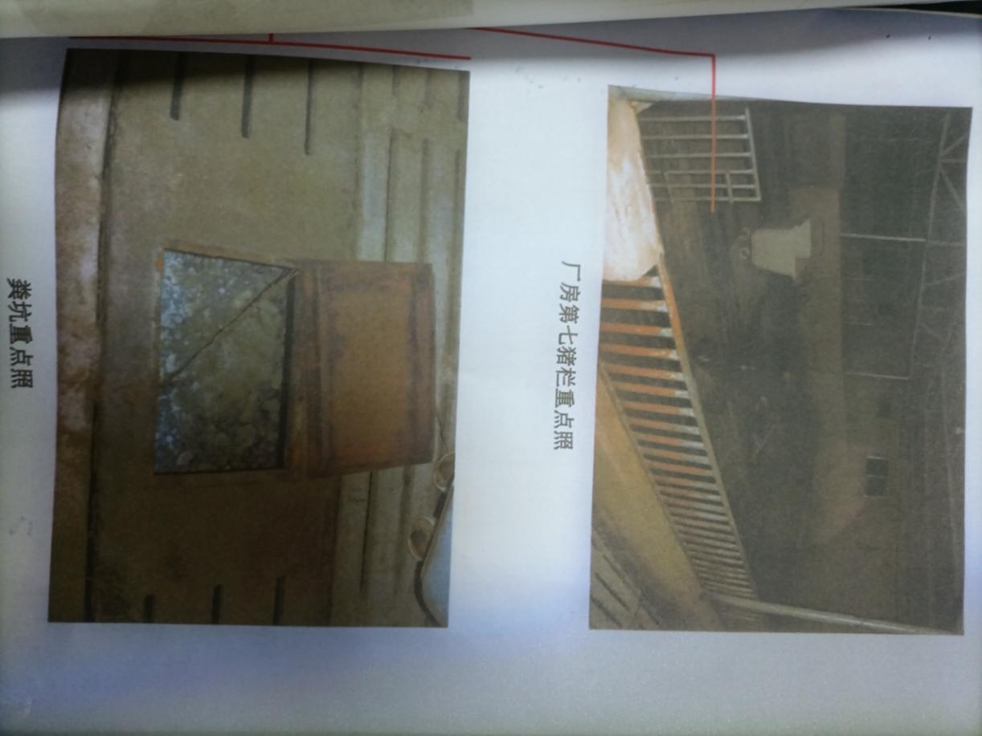

2.粪水中气体成分分析。该猪场采用水泡粪方式设计，即：在猪栏下设置粪坑，收集饲养过程中产生的猪粪、尿及污水。通过查阅资料了解，类似粪水中主要含有沼气、氨气、硫化氢、二氧化碳等气体。沼气（甲烷CH4）对人基本无毒，但浓度过高会使空气中氧含量明显降低，使人窒息。当空气中甲烷达25%-30%时，可引起头痛、头晕、乏力、注意力不集中、呼吸和心跳加速、共济失调。若不及时脱离，可致窒息死亡。氨气（NH3）属急性中毒气体：轻度中毒者出现流泪、咽痛、声音嘶哑、咳嗽、咳痰等；眼结膜、鼻粘膜咽部充血、水肿；中度中毒上诉症状加剧，出现呼吸困难、紫绀、胸部X线征象符合肺炎或介质肺炎。严重者可发生中毒性肺水肿，或由呼吸窘迫综合征，剧烈咳嗽、咳大量粉红色泡沫痰、呼吸窘迫、昏迷休克等。可发生喉头水肿或支气管粘膜坏死脱落窒息。高浓度氨可引起反射性呼吸停止。二氧化碳（CO2）属急性中毒气体。侵入途径：吸入。人进入高浓度二氧化碳环境，在几秒内迅速昏迷，反射消失，瞳孔扩大或缩小，大小便失禁、呕吐等，更严重者出现呼吸停止及休克，甚至死亡。硫化氢（H2S）属急性中毒气体。侵入途径：吸入、经皮吸入。人短期内吸入高浓度硫化氢后出现流泪、眼痛、眼内异物感、畏光、视力模糊、流涕、咽喉部灼热感、咳嗽、胸闷、头晕、乏力意识模糊等。部分患者可能由心肌损害。重者可出现脑水肿、肺水肿。极高浓度时（1000mg/m3）可在几秒内突然昏迷，呼吸和心跳骤停，发生闪电型死亡。根据松桃县公安司法鉴定中心对龙某姐、田某花2人的尸体检验记录，经事故调查组分析判定：龙某姐、田某花2人为中毒窒息死亡。

二、**事故发生经过、企业自救、信息报告、应急救援和善后处置情况**

（一）事故发生经过。

事发当时无监控视频，事故调查组经现场勘查、深入调查询问、模拟推演，综合分析认定如下：2023年3月8日14时许，龙某姐与田某花在未佩戴防护用品，未采取“先通风、再检测、后作业”安全措施的情况下，进入养殖场一号厂房内右侧第七个圈舍清理粪池。在到达第七个圈舍内其中一漏粪口处（上面有42cm×34cm长方形盖板，距该圈舍北侧围栏228cm距东侧围栏433cm处）时，打开漏粪口盖板，欲拉开漏粪堵头时，因吸入有毒有害气体使其头朝下栽入下方积粪池（共88cm深，粪水深约50cm，事发后粪水已被排干）。在场的田某花见其母栽入粪池（只露出脚部在上面）后，便去施救，抓住脚部拉出未果，便跳进积粪池内抱着其母的腰往上推，同时向其父田某顺求救。田某顺听到求救声后立即从第七圈舍外赶去施救，两人合力未能将龙某姐拉出，便离开现场去向当地群众求救。10分钟后，大坪村三组村民张某德跟随田某顺返回圈舍合力将龙某姐、田某花从积粪池内拉出。之后，打120急救电话请求急救。随后120救护车赶到，两人经医护人员抢救无效死亡。

（二）事故企业自救情况。

3月8日14时许，龙某姐栽入粪池后，在场的田某花便去施救，同时向其父亲田某顺求救。田某顺听到求救声后立即从圈舍外赶去施救，未能将龙某姐拉出，此刻田某花也出现晕厥状态，遂即田某顺又去拉田某花，也无法将其拉出。田某顺先用木棒支撑起田某花保持站立状态，让其不会因昏迷而整个身体滑入粪池后，便离开现场去向当地群众求救。10分钟后，大坪村三组村民张某德跟随田某顺返回圈舍合力将龙某姐、田某花从粪池内拉出并采取胸外按压和人工呼吸等抢救措施。该2名晕厥人员没有体征反应，然后田某顺打电话让猪场管理员打120电话请求急救。

（三）事故信息报送情况。

3月8日14时48分，120急救中心接到急救电话。

16时16分，盘石镇党委书记和镇党委副书记、镇长接到大坪村支书电话报告。

16时23分，盘石镇党委书记电话向松桃县委主要负责同志报告。

17时35分，盘石镇党委书记以电话和短信形式向松桃县应急管理局初报情况。

22时57分，松桃县应急指挥中心向市应急指挥中心报事故处置情况。

3月9日1时14分松桃县应急指挥中心将养殖场基本情况上报上报市应急局指挥中心。

3月10日16时16分松桃县应急指挥中心将突发事件善后处置情况上报市应急局指挥中心。

（四）事故应急救援和善后处置情况。

3月8日17时30分许，龙某香（田某花之女）打110报警电话报告该起事故情况。接报110事故信息后，松桃县委、县政府安排县应急管理局、县农业村农村局等部门赶赴事故现场，并责成盘石镇立即组织应急管理办、综治办、卫生院、农业服务中心等部门赶往现场进行处置，迅速开展事故调查、处置、维稳和舆情管控等工作。120急救于15时30分许赶到现场进行施救，经抢救无效龙某姐、田某花2人于15时50分许死亡，应急救援工作结束。

3月9日上午12时许，县委常委、常务副县长在盘石镇政府主持召开盘石镇大坪村“3·8”意外事件处置会议，明确由盘石镇党委副书记、镇长牵头对该起事故进行善后处置。期间，松桃德康农牧有限公司给予死者家属10万元的慰问金。死者龙某姐、田某花分别于3月12日、3月15日按照农村习俗安葬。死者家属情绪稳定，事故发生及其事故调查期间，无负面网络舆情，社会面平稳，善后工作结束。

（五）应急处置评估情况。

事故发生后，松桃县松桃新远牧业有限公司第一时间组织人员开展自救。松桃县、盘石镇启动应急响应，组织有关部门（单位）赶赴现场，动员救援力量，及时开展救援处置工作。评估认为，此次应急处置及时、科学、有效，减少了人员伤亡和财产损失。但也存在松桃县政府领导未按有关规定及时赶赴事故现场指导应急救援和善后处置工作；企业应急救援装备和应急救援人员能力不足，以及盲目施救的问题，需要在今后工作中引起高度重视，并有针对性加强培训，配强应急救援装备，提升应急救援能力。

三、事故伤亡人员和直接经济损失情况

**（一）死亡人员：**

1.龙某姐，女，69岁，贵州松桃人，于2023年3月8日15时50分经抢救无效死亡。

2.田某花，女，41岁，贵州松桃人，于2023年3月8日15时50分经抢救无效死亡。

**（二）直接经济损失**：依据《企业职工伤亡事故经济损失统计标准》(GB6721—1986)进行计算，直接经济损失约40万元。

四、事故的直接原因和事故性质

（一）事故的直接原因。事故调查组通过现场勘察、尸体检验，结合相关调查资料，认定事故的直接原因是：龙某姐在未按照操作规程、未通风换气、未对事故现场气体进行检测、未佩戴防护用品等情况下违规进入养殖场一号厂房内右侧第七个圈舍内其中一漏粪口处（上面有42cm×34cm长方形盖板，下面有积粪池，距该圈舍北侧围栏228cm距东侧围栏433cm处，属有限空间），冒险打开漏粪盖板提拉漏粪堵头作业，在作业过程中吸入粪池中排出的有毒有害气体，又因自身有高血压导致出现头晕，头朝下栽倒至粪池导致窒息死亡。田某花在未佩戴安全防护用品和采取安全防护措施情况下，盲目跳进粪池施救，因吸入过量的有害有毒气体死亡，导致事故伤亡扩大。

（二）事故的性质。事故调查组认定，该起事故是一起一般生产安全责任事故。

五、事故发生单位（松桃新远牧业有限公司）存在的问题

（一）未严格执行《中华人民共和国动物防疫法》和有限空间作业安全管理等有关规定。未申请办理《动物防疫条件合格证》，违反《中华人民共和国动物防疫法》“第二十五条 国家实行动物防疫条件审查制度”规定[1]。对公司作业人员擅自进入第七个圈舍内其中一漏粪口处进行清理作业失察；未给作业人员提供防中毒和窒息等防护装备；未对有毒有害气体进行检测。违反了国家安全生产监督管理总局令第69号《有限空间安全作业五条规定》[2]和省农业农村厅畜牧业养殖场安全生产“十严禁”[3]规定。

（二）安全管理不到位。安全生产管理制度等资料台帐缺失，未明确专职或兼职安全管理人员，也未制定粪污处理等作业场所安全管理制度和操作规程，安全生产管理不到位，违反了《中华人民共和国安全生产法》第二十四条第二款之规定[4]。未建立安全风险分级管控制度，未对养殖场内各危险因素进行安全风险分级并采取相应的管控措施[5]。未建立健全并落实生产安全事故隐患排查治理制度[6]。未制定生产安全事故应急救援预案，并按要求开展演练[7]。

（三）安全培训教育不到位。未组织制定并实施本单位安全生产教育和培训计划。新远公司养殖场从事管理和饲养人员一共有3人，分别为龙某姐、田某花、田某顺。日常管理主要由田某顺（69岁，文盲，只会写自己名字）负责，龙某姐（69岁）、田某花(41岁)负责喂猪和打扫卫生。法人田秀某常年在外，未对从业人员进行安全生产教育和培训，作业人员对岗位的风险防范能力和判断能力极差，对积粪池的危险有害因素和可能发生的事故认识严重不足，进入有毒有害有限空间作业未佩戴防护用品，未严格遵守“先通风、再检测、后作业”的原则，盲目组织施救，导致事故伤亡扩大。对安全风险了解掌握不够，安全防范能力不足[8]。

（四）安全防护措施不到位。未在有较大危险因素的粪池处（有限空间）设置明显的安全警示标志[9]。新远公司在清理粪池时，明知沉淀池内含有硫化氢、氨等有毒气体，存在重大安全风险，却未制定作业方案，未给作业人员未提供有限空间作业的气体检测仪、呼吸器等劳动防护用品，违反了《中华人民共和国安全生产法》第四十五条之规定[10]。

（五）现场安全管理不到位。新远公司在清理粪池时，未安排安全管理人员在现场进行安全监督管理，违反了《中华人民共和国安全生产法》第四十三条之规定[11]。对作业人员在清理粪池作业前，未报经公司批准，就擅自进入粪池进行清理作业和作业人员未交穿戴防中毒和窒息等防护装备就擅自进行危险区域作业的行为，未及时纠正和制止，未及时发现并消除生产安全事故隐患，违反了《中华人民共和国安全生产法》第二十一条第五项之规定[12]。

（六）安全督促检查不到位。新远公司法定代表人田秀某对安全生产相关知识不了解，对本公司安全生产工作状况不清楚，安全生产法律意识薄弱，未履行主要负责人安全生产职责，长期在湖南省花垣县开酒厂卖酒，很少参与公司管理，未组织对养殖场开展日常安全检查。

六、行业主管部门和属地党委政府存在的问题

（一）松桃县农业农村局生态畜牧业发展中心安全生产责任制不健全，对“管行业必须管安全、管业务必须管安全、管生产经营必须管安全”等安全生产法律法规规定学习不够、认识不足、执行不到位[13][14]。未有效督促指导生态畜牧业发展中心的畜禽生态资源保护站、畜牧技术推广站依法履行畜牧业安全监管职责。在贯彻落实省、市关于畜牧业安全生产工作上执行不到位。跟踪管理和督导检查上不深入不细致，对畜牧业养殖场安全生产“十严禁”未跟踪督促落实到位，全县范围内生猪养殖场未按照要求上墙并落实管控措施。对生态畜牧业发展中心领导包乡镇、干部职工包畜牧业养殖场工作落实不到位，未做到执法检查“全覆盖”，直到事故发生都不知道新远公司的存在。安全知识宣传教育不到位，全县范围内生猪养殖场法人代表和安全管理人员的安全知识、安全管理能力欠缺，未对其采取有效的管控措施和办法。生态畜牧业发展中心内部科（股）室职能职责不明晰，畜牧业安全生产工作相互推脱，推委扯皮。对新远公司动物检疫条件准入合格证是否办理不清楚（新远公司2021年10月饲养生猪以来已经出栏2批次生猪，但一直未经动物防疫条件审查行政许可，未依法取得《动物防疫条件合格证》[15][16]，从事规模生猪养殖）。

（二）松桃县农业农村局[17]安全生产责任制不健全，对“管行业必须管安全、管业务必须管安全、管生产经营必须管安全”等安全生产法律法规规定认识不足、执行不到位[18][19][20]。未有效督促指导局农业农村安全生产专班、生态畜牧业发展中心及相关股（室）依法履行畜牧业安全监管职责。在贯彻落实省、市、县关于畜牧业安全生产工作上执行不到位。跟踪管理和督导检查上不深入不细致，对畜牧业养殖场安全生产“十严禁”未跟踪督促落实到位。对局领导包乡镇、干部职工包畜牧业养殖场工作落实不到位，未做到执法检查“全覆盖”，以致直到事故发生都不知道新远公司的存在。局二级机构和内部科（股）室职能职责不明晰，工作推委扯皮，动物检疫条件准入合格证是否报备不清楚。对未经动物防疫条件审查行政许可、未取得《动物防疫条件合格证》长期从事规模生猪养殖的违法行为，查处打击不力，监督检查和执法处罚失之于宽、失之于软。

**（三）**盘石镇党委、政府**。**安全发展理念不牢，红线意识不强，落实党政领导干部安全生产责任制不到位，对畜牧养殖行业监管不到位，未能有效防范化解涉农领域重大风险，未能协调解

决农业农村行业涉有限空间的安全生产突出问题。农业服务中心工作人员安全生产业务不熟悉，安全生产检查专业能力不足，未按规定履行农业农村领域安全生产监督管理职责；对生猪养殖场各环节的安全监管不够全面，对积粪池等有限空间作业的安全生产知识宣传培训不到位；在对企业检查中未对有限空间作业进行督促检查和安全提醒，未督促企业严格按规定使用有限空间作业防护设施设备；未及时提醒新远公司按规定申报动物防疫条件审查行政许可和向县农业农村部门登记备案；未指导督促生猪养殖场采取清理积粪池安全防护措施，存在安全监管不到位情况。

（四）松桃县政府。统筹农业农村（畜牧业）经济发展与安全生产有差距，作为全市畜牧业发展大县，贯彻落实省、市关于畜牧业安全管理安排部署不深不细，未能召开专题会议分析涉农领域（畜牧业）重大风险，研究协调解决农业农村行业（畜牧业）涉有限空间的安全生产突出问题；县政府领导未按有关规定及时赶赴事故现场指导应急救援和善后处置；未压实相关部门监管责任，对事故发生负有属地管理责任。

七、对事故相关责任人和有关单位的处理建议

**（一）建议免于责任追究的人员。**

龙某姐，女，松桃县松桃新远有限公司养殖场饲养员，在未按照操作规程、未通风换气、未对事故现场气体进行检测合格、未佩戴防护用品等情况下违规进入该公司一号厂房内右侧第七个圈舍内其中一漏粪口处，冒险打开漏粪盖板提拉漏粪堵头作业，在作业过程中吸入粪池中排出的有毒有害气体，又因自身有高血压导致出现头晕，头朝下栽倒至粪池导致窒息死亡，对事故发生负有直接责任，鉴于其已在事故中死亡，建议免于追究责任。

**(二)建议对企业追究责任的人员。**

田某花，松桃县松桃新远有限公司法定代表人，未认真履行主要负责人安全生产管理职责，督促检查本公司安全生产工作不到位，未及时发现并消除生产安全事故隐患，其行为违反《中华人民共和国安全生产法》第二十一条第五项的规定，对事故发生负有主要领导责任。建议按照《中华人民共和国安全生产法》第九十五条之规定，由松桃县应急管理局对其给予行政处罚。

**（三）建议对公职人员的处理。**

对涉嫌未认真履职的11名公职人员已移交纪委监委处理。

**（四）对有关单位的处理建议。**

1.松桃县松桃新远有限责任公司。履行企业安全生产主体责任不到位，导致发生2人死亡的一般生产安全事故，对事故负有责任。建议依照《中华人民共和国安全生产法》第一百一十四条规定，由松桃县应急管理局依法给予行政处罚。

2.松桃县农业农村局生态畜牧业发展中心。履行监管责任落实不到位，对事故的发生负有责任，建议向松桃县农业农村局作出深刻书面检查。

3.松桃县农业农村局。履行行业监管责任落实不到位，对事故的发生负有责任，建议向松桃县政府作出深刻书面检查。

4.盘石镇党委、镇政府。安全发展理念不牢，红线意识不强，对事故的发生负有属地管理责任，建议分别向松桃县委、县政府作出深刻书面检查。

5.松桃县政府。统筹农业农村（畜牧业）经济发展与安全生产有差距，作为全市畜牧业发展大县，未能召开专题会议分析涉农领域（畜牧业）重大风险，研究协调解决农业农村行业（畜牧业）涉有限空间的安全生产突出问题；县政府领导未按有关规定第一时间赶赴事故现场指导应急救援和善后处置。建议向市政府作出深刻书面检查。

八、事故防范和整改措施

（一）严格落实企业安全生产主体责任。松桃县畜牧养殖企业在生产经营过程中要紧盯“人的不安全行为、物的不安全状态、环境的不安全因素”，要建立健全安全生产管理制度，落实全员安全生产责任制，形成层层负责、人人有责、各负其责的安全生产工作体系。加大对主要负责人、安全管理人员履职能力和从业人员安全素质的培训力度，推动企业安全生产责任落实到位。要全面开展安全风险辨识评估，形成安全风险清单，制订完善安全风险管控措施，明确责任单位和责任人，严密管控安全风险。建立完善安全风险公示公告制度，在重点区域设置安全风险公告 栏，制作发放岗位安全风险告知卡。进一步完善隐患排查治理制度和工作流程， 实现隐患排查、登记、治理、报告、核销闭环管理。

（二）严格履行行业监管责任。松桃县农业农村局作为农业主管部门，要落实行业监管主体责任，按“管行业必须管安全， 管业务必须管安全，管生产经营必须管安全”的原则，认真剖析全县畜牧行业安全隐患和存在突出问题的深层次原因，并协调重新制定“三定”方案，细化安全生产职责，落实安全生产责任；主要负责同志要组织制定领导班子、各内设机构和下属单位的安全生产职责清单；要组织开展畜牧业专项大检查，把主管行业领域的安全风险辨识出来、管控到位，做到底数清、情况明。对检查中发现的问题隐患，要立行立改，整改到位，对存在重大安全隐患无法确保安全的，该停产的停产、该关闭的关闭；要切实加大执法检查力度，对全区畜牧业开展一轮专项执法检查，按照“零容忍、严执法、重实效”的原则，严厉打击各类非法违法生产经营行为。通过各类媒体曝光一批典型案例，达到查处一个、教育一批、震慑一片的效果。

（三）严格落实属地监管责任。盘石镇党委、政府要配套完善工作机制，健全本级政府部门人员配置，通过调配或聘请具有专业能力人员的方式，解决部门安全生产检查专业能力不足的问题，切实落实安全生产属地管理职责；要对党委、政府履行安全生产工作职责的情况进行一次自查，特别是有关负责人是否做到在其位谋其政，任其职尽其责；要加强畜牧业的安全宣传教育力度，督促相关生产经营主体按要求配备有限空间防护用品和应急设施，加强员工安全教育培训，普及有限空间安全常识和科学施救知识，让畜牧业养殖场安全生产“十严禁”深入人心、成为习惯，提升作业人员安全素质和应急技能。

（四）吸取事故教训，举一反三，防止类似事故再次发生。 松桃县人民政府要组织县安委会全体成员单位主要负责人召开 专题会议，通报事故情况、认真吸取本次事故教训；要加强对政 府有关工作部门领导干部落实安全生产责任情况的考核，并作为 确定年度考核结果的重要参考；要组织开展一次对政府有关工作 部门安全生产职责落实情况的自查，对落实不到位的部门、单位 要严肃处理，坚决杜绝安全生产监管出现死角、盲区。要妥善解决畜牧业代养安全管理新模式，明确各方安全管理责任，防止出现安全管理盲区。

松桃县松桃新远牧业有限公司“3·8”

一般中毒和窒息事故调查组

2023年3月

1. 《中华人民共和国动物防疫法》“第二十五条 国家实行动物防疫条件审查制度。开办动物饲养场和隔离场所、动物屠宰加工场所以及动物和动物产品无害化处理场所，应当向县级以上地方人民政府农业农村主管部门提出申请，并附具相关材料。受理申请的农业农村主管部门应当依照本法和《中华人民共和国行政许可法》的规定进行审查。经审查合格的，发给动物防疫条件合格证;不合格的，应当通知申请人并说明理由。动物防疫条件合格证应当栽明申请人的名称(姓名)、场(厂)址、动物(动物产品)种类等事项。”
2. 《有限空间安全作业五条规定》：“一、必须严格实行作业审批制度，严禁擅自进入有限空间作业；二、必须做到“先通风、再检测、后作业”，严禁通风、检测不合格作业；三、必须配备个人防中毒窒息等防护装备，设置安全警示标识，严禁无防护监护措施作业；四、必须对作业人员进行安全培训，严禁教育培训不合格上岗作业；五、必须制定应急措施，现场配备应急装备，严禁盲目施救。”
3. 养殖场安全生产“十严禁”：1.严禁裸露沼气池、化粪池、蓄水池，并应设立防护栏和明显的警示标牌。2.严禁未经专业人员许可,打开并进入沼气池、化粪池等密闭场所作业。3.严禁在无安全防护措施情况下，进入沼气池、化粪池等密闭场所施救。4.严禁把油、骨粉、棉籽饼和磷矿粉等加入沼气池、化粪池，以防产生有毒有害气体。5.严禁随意乱排沼液和粪污。6.严禁乱搭乱接电线、违规使用电器。7.严禁违规使用火种、违规处置火情。8.严禁未经安全培训的养殖人员上岗。9.严禁不按安全生产操作规程违规作业。10.严禁瞒报谎报迟报养殖场安全事故。
4. 《中华人民共和国安全生产法》第二十四条第二款 前款规定以外的其他生产经营单位，从业人员超过一百人的，应当设置安全生产管理机构或者配备专职安全生产管理人员；从业人员在一百人以下的，应当配备专职或者兼职的安全生产管理人员。
5. 《中华人民共和国安全生产法》第四十一条第一款 生产经营单位应当建立安全风险分级管控制度，按照安全风险分级采取相应的管控措施。
6. 《中华人民共和国安全生产法》第四十一条第二款 生产经营单位应当建立健全并落实生产安全事故隐患排查治理制度，采取技术、管理措施，及时发现并消除事故隐患。事故隐患排查治理情况应当如实记录，并通过职工大会或者职工代表大会、信息公示栏等方式向从业人员通报。其中，重大事故隐患排查治理情况应当及时向负有安全生产监督管理职责的部门和职工大会或者职工代表大会报告。
7. 《中华人民共和国安全生产法》第二十一条第（六）项 组织制定并实施本单位的生产安全事故应急救援预案。
8. 《中华人民共和国安全生产法》第二十八条第一款 生产经营单位应当对从业人员进行安全生产教育和培训，保证从业人员具备必要的安全生产知识，熟悉有关的安全生产规章制度和安全操作规程，掌握本岗位的安全操作技能，了解事故应急处理措施，知悉自身在安全生产方面的权利和义务。未经安全生产教育和培训合格的从业人员，不得上岗作业。
9. 《中华人民共和国安全生产法》第三十五条 生产经营单位应当在有较大危险因素的生产经营场所和有关设施、设备上，设置明显的安全警示标志。
10. 《中华人民共和国安全生产法》第四十五条 生产经营单位必须为从业人员提供符合国家标准或者行业标准的劳动防护用品，并监督、教育从业人员按照使用规则佩戴、使用。
11. 《中华人民共和国安全生产法》第四十三条 生产经营单位进行爆破、吊装、动火、临时用电以及国务院应急管理部门会同国务院有关部门规定的其他危险作业，应当安排专门人员进行现场安全管理，确保操作规程的遵守和安全措施的落实。
12. 《中华人民共和国安全生产法》第二十一条生产经营单位的主要负责人对本单位安全生产工作负有下列职责：（五）组织建立并落实安全风险分级管控和隐患排查治理双重预防工作机制，督促、检查本单位的安全生产工作，及时消除生产安全事故隐患；
13. 《中华人民共和国安全生产法》第三条第二款 安全生产工作实行管行业必须管安全、管业务必须管安全、管生产经营必须管安全，强化和落实生产经营单位主体责任与政府监管责任，建立生产经营单位负责、职工参与、政府监管、行业自律和社会监督的机制。
14. 《贵州省党政领导干部安全生产责任制实施细则 》第三条　实行党政领导干部安全生产责任制，必须以习近平新时代中国特色社会主义思想为指导，切实增强政治意识、大局意识、核心意识、看齐意识，牢固树立发展决不能以牺牲安全为代价的红线意识，坚持党政同责、一岗双责、齐抓共管、失职追责，坚持管行业必须管安全、管业务必须管安全、管生产经营必须管安全和“谁主管、谁负责”。
15. 《中华人民共和国动物防疫法》第二十五条 国家实行动物防疫条件审查制度。开办动物饲养场和隔离场所、动物屠宰加工场所以及动物和动物产品无害化处理场所，应当向县级以上地方人民政府农业农村主管部门提出申请，并附具相关材料。受理申请的农业农村主管部门应当依照本法和《中华人民共和国行政许可法》的规定进行审查。经审查合格的，发给动物防疫条件合格证；不合格的，应当通知申请人并说明理由。动物防疫条件合格证应当栽明申请人的名称（姓名）、场（厂）址、动物（动物产品）种类等事项。
16. 《中华人民共和国动物防疫法》第九十八条第（一）项 违反本法规定，有下列行为之一的，由县级以上地方人民政府农业农村主管部门责令改正，处三千元以上三万元以下罚款；情节严重的，责令停业整顿，并处三万元以上十万元以下罚款：（一）开办动物饲养场和隔离场所、动物屠宰加工场所以及动物和动物产品无害化处理场所，未取得动物防疫条件合格证的。
17. 《中华人民共和国畜牧法》“第五条　国务院农业农村主管部门负责全国畜牧业的监督管理工作。县级以上地方人民政府农业农村主管部门负责本行政区域内的畜牧业监督管理工作。县级以上人民政府有关主管部门在各自的职责范围内，负责有关促进畜牧业发展的工作。”
18. 《中华人民共和国安全生产法》第三条第二款 安全生产工作实行管行业必须管安全、管业务必须管安全、管生产经营必须管安全，强化和落实生产经营单位主体责任与政府监管责任，建立生产经营单位负责、职工参与、政府监管、行业自律和社会监督的机制。
19. 《贵州省党政领导干部安全生产责任制实施细则 》第三条　实行党政领导干部安全生产责任制，必须以习近平新时代中国特色社会主义思想为指导，切实增强政治意识、大局意识、核心意识、看齐意识，牢固树立发展决不能以牺牲安全为代价的红线意识，坚持党政同责、一岗双责、齐抓共管、失职追责，坚持管行业必须管安全、管业务必须管安全、管生产经营必须管安全和“谁主管、谁负责”。
20. 《铜仁市党政领导干部安全生产责任制实施办法》第三条 实行党政领导干部安全生产责任制，必须以习近平新时代中国特色社会主义思想为指导，切实增强政治意识、大局意识、核心意识、看齐意识，牢固树立发展决不能以牺牲人的生命为代价的红线意识，坚持党政同责、一岗双责、齐抓共管、失职追责，坚持管行业必须管安全、管业务必须管安全、管生产经营必须管安全和“谁主管、谁负责”，坚持属地管理、分级负责，坚持安全发展、依法治理，综合运用巡查督查、考核考察、激励惩戒等措施，促使党政领导干部切实承担起“促一方发展、保一方平安”的政治责任，大力提升全市整体安全水平，有效防范安全生产风险，坚决遏制重特大生产安全事故。

    各级党政主要负责人对本地安全生产负总责，是本地安全生产第一责任人，班子其他成员对分管范围内的安全生产工作负领导责任。